1. fg_supplier_bank

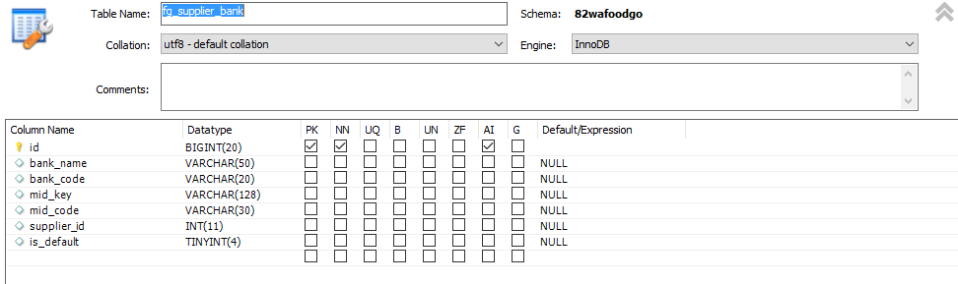

bank account no

bank holder name

bank swift code

address

bank o day tuc la bank account khong phai la payment info nhu ben 2dpay; nen cac thong tin nhu mid, code co the khong chinh xac;

account type: virtual / real

1. fg_virtual_account

anh chua hinh dung cai nay ro, thiet ke nhu the nay chac chua chinh xac lam. Tuan sau se co api ve virtual account; ve virtual account anh co noi voi Mr.Kim yeu cau ong Lee giai thich them ro hon, ong Lee hom truoc meeting do;

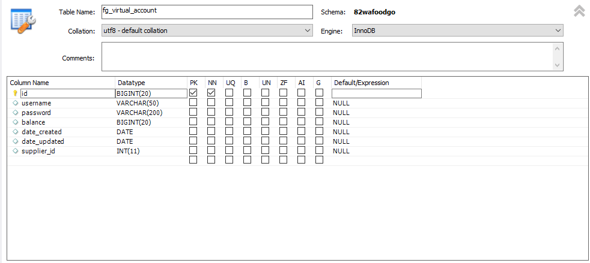

1. fg_history_payment

* Mỗi lịch sử payment nó sẽ có số tiền chuyển, số tiền hiện tại, số tiền còn dư
* Type_stransfer là kiểu chuyển real bank account hay là virtual account.

**Cai nay nen ghi nhu the nay; va la history payment of supplier (or store neu khac nhau)**

**Id, trans_date, trans_time, type (in/out), trans_amt; supplier_id,**

